Od: XXXXklaroXXXX
Odesláno: čtvrtek 30. dubna 2026 12:13
Komu: XXXX Sklad MTZ
Předmět: RE: Gyn cos

Děkuji XXXX za objednávku a tímto potvrzuji její přijetí a zadání do výroby.

Přeji příjemný den

XXXX
XXXX

KLARO, spol. s r.o.
Velké Chvalovice 187
289 11 Pečky
IČO: 61460478
XXXX
XXXX
mobile: + XXXX
P. /F. : + XXXX


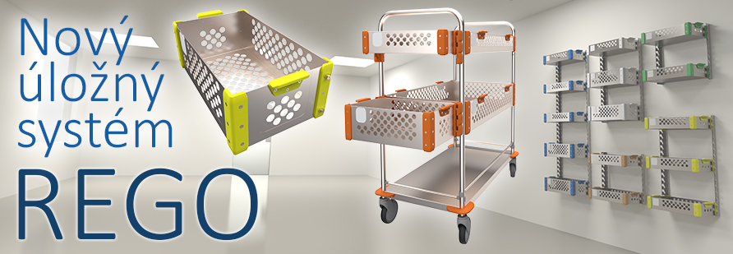

From: XXXX Sklad MTZ <XXXX
Sent: Thursday, April 30, 2026 10:54 AM
To: XXXX / KLARO <XXXX>
Cc: Klokočka Radim / KLARO <radim.klokocka@klaro.cz>
Subject: Gyn cos

Dobrý den,
v příloze posílám objednávku. Prosím o její potvrzení.
děkuji

XXXX
Sklad MTZ
566881640
Nemocnice Nové Město na Moravě p.o.
Žďárská 610
592 31 Nové Město na Moravě
IČ 00842001
DIČ CZ00842001

UPOZORNĚNÍ: Tento e-mail odeslal externí odesílatel. Buďte opatrní, neotvírejte přílohy a neklikejte na odkazy u podezřelých e-mailů. S dotazy kontaktujte XXXX.

